Colegio El Prado
Profesor: Nicolás Núñez Cofré
Curso: Segundo Medio
Asignatura: Historia, Geografía y Ciencias Sociales

Guía N°2
Los años locos en EEUU, la crisis económica de 1929 y los regímenes Totalitarios.

Objetivo:

- Caracterizar los regímenes totalitarios comunista, nazi y fascista que surgen en la Europa de entreguerras, considerando sus características comunes y valorando la importancia de la democracia para el desarrollo de la vida en la sociedad actual.

Instrucciones:

- Lea atentamente la prueba antes de responder lo solicitado.
- Complete las actividades presentadas a continuación con lápiz azul o negro.
- Las preguntas de selección múltiple se contestan en esta hoja de respuestas, marcando con una X la alternativa correcta.
- El corrector sólo será permitido para las respuestas de desarrollo.
- La prueba debe ser entregada al profesor al finalizar la clase.
- Consta de 80 minutos para el desarrollo de la prueba.
- La prueba debe ser realizada de manera individual. Si es sorprendido copiando, el profesor estará autorizado a retirar inmediatamente la prueba y tomar las medidas pertinentes según el Reglamento de Evaluación.

Nombre: ______________________________ Curso: _________ Fecha: ____________
I.- En base a los contenidos tratados en clases, defina con sus palabras el significado de los siguientes conceptos.

III.- De acuerdo a lo observado en la imagen, responda lo solicitado de forma clara y legible.
ANÁLISIS (3 PTS)
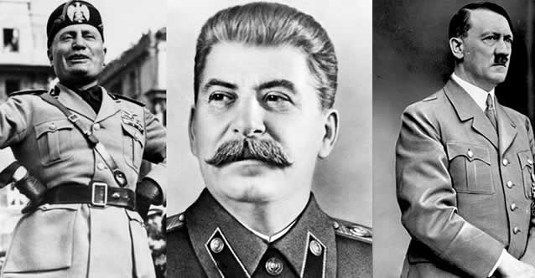
Señale tres diferencias y tres semejanzas entre los hombres que aparecen en las imágenes.

De acuerdo a los contenidos trabajados en clases y a sus conocimientos, explique las causas y las consecuencias de la crisis económica de 1929.

